脉搏、语音及图像信号的傅里叶分析
一、实验简介
任何波形的周期信号均可用傅里叶级数来表示。傅里叶级数的各项代表了不同频率的正弦或余弦信号，即任何波形的周期信号都可以看作是这些信号（谐波）的叠加。利用不同的方法，可以从周期信号中分解出它的各次谐波的幅值和相位。也可依据信号的傅里叶级数表达式，将各次谐波按表达式的要求叠加得到所期望的信号。
二、实验目的
1、了解常用周期信号的傅里叶级数表示。
2、了解周期脉搏信号、语音信号及图像信号的傅里叶分析过程
3、理解体会傅里叶分析的理论及现实意义
三、实验仪器
脉搏语音实验仪器，数字信号发生器，示波器
四、实验原理
1、周期信号傅里叶分析的数学基础
任意一个周期为T的函数f(t)都可以表示为傅里叶级数：
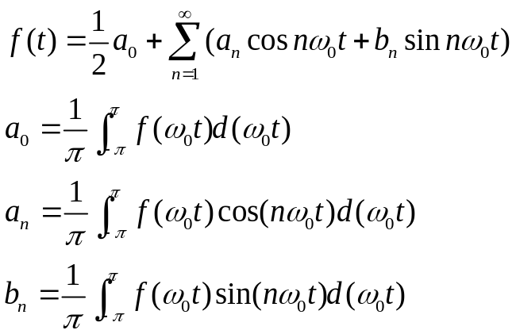
其中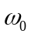为角频率，称为基频，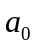为常数，和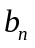称为第n次谐波的幅值。任何周期性非简谐交变信号均可用上述傅里叶级数进行展开，即分解为一系列不同次谐波的叠加。
对于如图1所示的方波，一个周期内的函数表达式为:
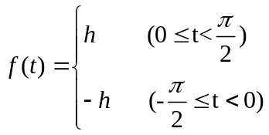
其傅里叶级数展开为：
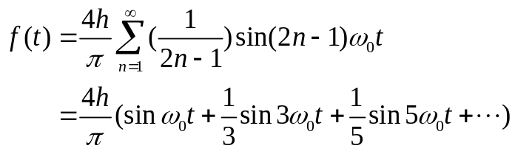
同理：对于如图2所示的三角波，函数表达式为：
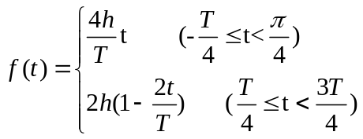
其傅里叶级数展开为：
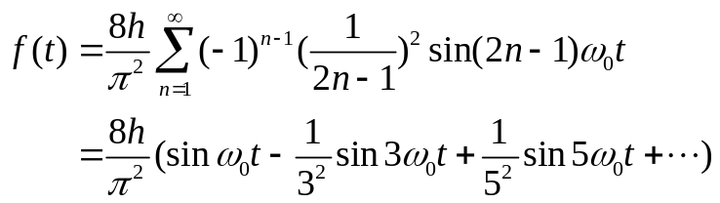
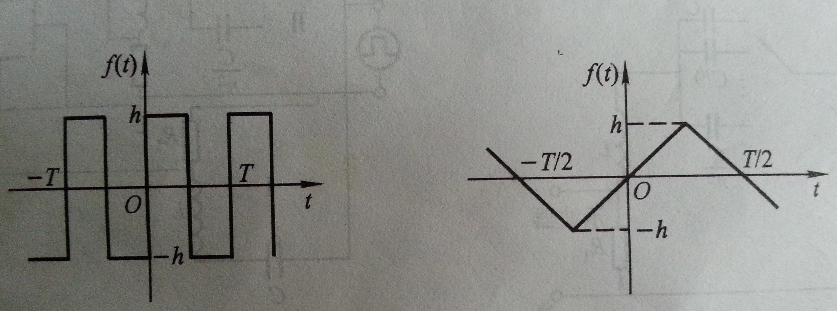

图1 方波 图2 三角波
从以上各式可知，任何周期信号都可以表示为无限多次谐波的叠加，谐波次数越高，振幅越小，它对叠加波的贡献就越小，当小至一定程度时(谐波振幅小于基波振幅的5%)，则高次的谐波就可以忽略而变成有限次数谐波的叠加，这对设计仪器电路是很有意义的。
实验内容
1、傅里叶级数的合成
（1）利用数字信号发生器产生频率分别为100Hz、300Hz、500Hz的正弦信号，并使其位相相同，振幅比为：1:1/3: 1/5,将上述三个信号，分别通过加法器输入到傅里叶分析仪，观察并记录其波形。
（2）利用数字信号发生器产生方波，输入到傅里叶分析仪，并将其与上述合成后的信号相比较。两者有何差异？试分析引起的原因，应如何消除？
（3）利用数字信号发生器产生频率分别为200Hz、600Hz、1000Hz的正弦信号,振幅比为：1:1/3²:1/5²，并且保证其相位相差180°，然后通过加法器输入到傅里叶分析仪，观察并记录其波形，并与数字信号发生器产生的三角波相比较。
（4）利用傅里叶分析仪分别产生方波与三角波，进行傅里叶分析，记录各正弦波频率以及相对的幅度之间的关系，并与上述加法器输入信号相比较。
2.滤波与选频分析：
对上述（4）傅里叶分析的频谱，分别选择低频段和高频段信号通过傅里叶反变换，观察它们图像并导出保存，试分析低通滤波和高通滤波图像的区别
3.周期信号傅里叶分析的应用：
（1）“脉搏信号”的傅里叶分析
1）用傅里叶分析仪软件中提供的“脉搏信号”模块和压电晶体测试自己脉搏波的信号，观察你的脉搏信号。
2）选择完整的周期信号进行频谱分析，并选择合适的频段，测量其中心频率。
3）你深呼吸后，重复上述实验，请比较两次中心频率的变化。
（2）图像信号的傅里叶分析
1）用傅里叶分析仪软件提供的“图片分析”模块，分别选择图片“双缝干涉”、“彩色十字”、“光字”以及“箭头”进行空域的傅里叶频谱分析。
2）分别选择低通和高通滤波器进行滤波，记录所用滤波器的参数并将滤波后的图片导出保存。
3）将滤波后的图像与原图像作对比，你能作何结论？
（3）语音信号的傅里叶分析与识别
1）用傅里叶分析仪软件提供的“语音信号”模块，通过外置麦克风采集语音信号，并选择合适的频段，记录该频段语音信号的傅里叶分析频谱。
2）利用“选择频谱”功能，滤除噪声频率后，进行频率合成；将合成后的结果与1）中采集的原语音信号对比，为语音识别打下基础。
3）利用软件提供的“语音识别”模块，通过麦克风采集两次相同或不同元音的信号，重复上述过程，分别记录两次频谱的分布，并利用“语音识别”模块体验语音识别功能。
7、利用软件中提供的“长时语音”模块，通过外置麦克风采集一段语音信号，并观察傅里叶分析频谱实时频谱变化。

网络介绍傅里叶变换的文章：http://mp.weixin.qq.com/s?__biz=MjM5OTA1MDUyMA==&mid=200528024&idx=1&sn=31630221ac96126fe474ccb35a14176c&scene=2&from=timeline&isappinstalled=0#rd

